پاسخنامه — ویژهٔ دبیر | گزارش آزمایشگاه علوم هشتم | دبیر آزمایشگاه: خانم قاسم‌تبار
تغییر شیمیایی یا فیزیکی؟ (آزمایش الف و ب)
نام و نام خانوادگی: ........................... | شماره کلاس: .............. | تاریخ: ....... / ....... / .......
۱. هدف آزمایش
مشاهدهٔ دو آزمایش (میخ آهنی در محلول کات‌کبود و فوران کوه آتشفشان) و تشخیص شیمیایی یا فیزیکی بودن تغییر هر یک.
۲. فرضیه
پاسخ پیشنهادی: پیش‌بینی می‌کنیم هر دو تغییر شیمیایی باشند؛ زیرا در هر دو، رنگ و حالت مواد به‌شکل قابل‌توجهی عوض می‌شود و به‌نظر می‌رسد مادهٔ جدیدی تولید شود.
۳. مواد و وسایل
  میخ آهنی  ۱ عدد |   محلول کات‌کبود  نصف لیوان |   لیوان (بشر)  ۱ عدد
  خاک یا خمیر (ماکت کوه)  به مقدار لازم | 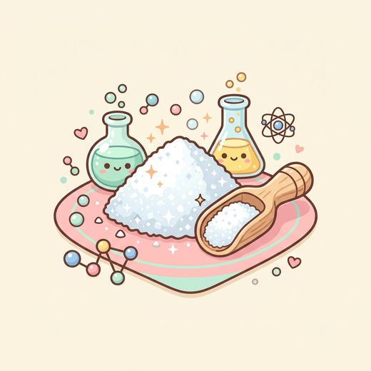  جوش‌شیرین  ۱ قاشقک |   سرکه  نصف لیوان
۴. روش کار
۱. الف) میخ آهنی را با کمک دبیر در لیوان محلول کات‌کبود قرار دهید.
۲. پس از یک دقیقه، میخ را بیرون بیاورید و رنگ سطح آن را با دقت مشاهده کنید.
۳. ب) با خاک یا خمیر، ماکت کوه آتشفشانی بسازید و درون دهانهٔ آن جوش‌شیرین بریزید.
۴. سرکه را به‌آرامی داخل دهانهٔ کوه بریزید و صبر کنید تا فوران انجام شود.
۵. فوران را پس از یک دقیقه مشاهده کنید و آنچه می‌بینید را یادداشت کنید.
۶. نوع تغییر هر دو آزمایش را در جدول ثبت مشاهدات بنویسید.
۵. جدول ثبت مشاهدات
آزمایش | تغییر مشاهده‌شده | نوع تغییر
الف) میخ در محلول کات‌کبود | سطح میخ به رنگ مس (قرمز-قهوه‌ای) درآمد | شیمیایی
ب) کوه آتشفشان | کف و گاز تولید شد و ماکت فوران کرد | شیمیایی
۶. نتیجه‌گیری
در هر دو آزمایش، مادهٔ جدیدی تولید شده است (لایهٔ مس‌رنگ روی میخ و کف و گاز در آتشفشان)؛ پس هر دو، تغییر شیمیایی هستند. تولید مادهٔ جدید، مهم‌ترین نشانهٔ تغییر شیمیایی است.
۷. فکر کنید و پاسخ دهید
۱. چه شواهدی نشان می‌دهد تغییر میخ آهنی، شیمیایی است؟  پاسخ: رنگ سطح میخ عوض شد و مادهٔ جدیدی (مس) روی آن نشست؛ تغییر رنگ و تولید مادهٔ جدید نشانهٔ تغییر شیمیایی است. | ۲. فوران کوه آتشفشان چه تفاوتی با ذوب شدن یخ دارد؟  پاسخ: در فوران آتشفشان مادهٔ جدید تولید می‌شود (تغییر شیمیایی)؛ اما در ذوب شدن یخ فقط حالت آب عوض می‌شود و مادهٔ جدیدی تولید نمی‌شود (تغییر فیزیکی).
🌸 طراحی شده با ❤ برای دانش‌آموزان دبیرستان هوردخت 🌸

